ระบบลาออก
- เมื่อเข้าสู่ระบบทรัพยากรบุคคล ระบบแสดงหน้าเมนูหลัก ให้เลือกเมนู “ลาออก”
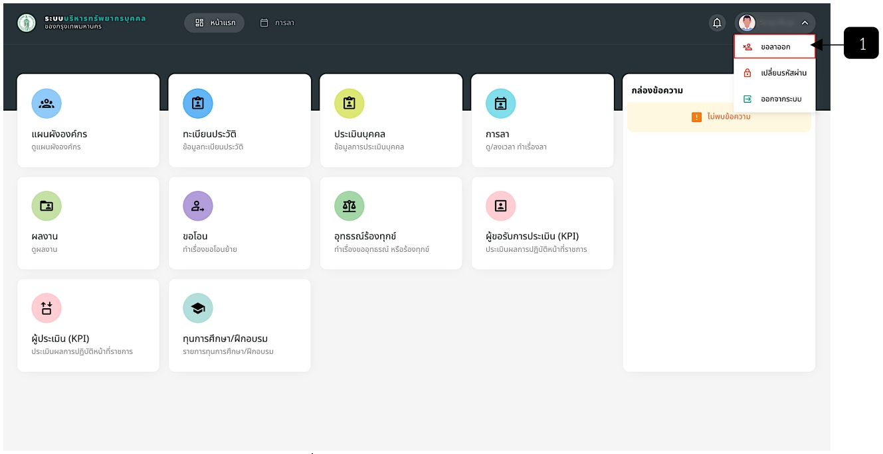
รูปภาพที่ 11 – 1 เมนูลาออกในส่วนของผู้ใช้
หมายเลข 1 เมนู “ลาออก”
- เมื่อเลือกเมนู “ลาออก” ระบบแสดงหน้าลาออก โดยสามารถคลิก เพื่อทำการเพิ่มข้อมูลลาออก
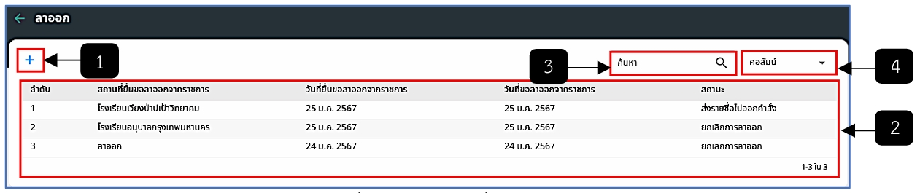
รูปภาพที่ 11 – 2 หน้าเรื่องขอโอน
หมายเลข 1 เพิ่มข้อมูลลาออก
หมายเลข 2 รายการลาออก
หมายเลข 3 ช่องค้นหา
หมายเลข 4 ช่องคอลัมน์
- จากรูปภาพที่ 11 - 2 เมื่อคลิกไอคอนในหมายเลข 1 ระบบแสดงหน้าเพิ่มเรื่องลาออก จำเป็นต้องกรอกข้อมูลให้ครบทุกช่อง และควรแนบเอกสารเพิ่มเติม
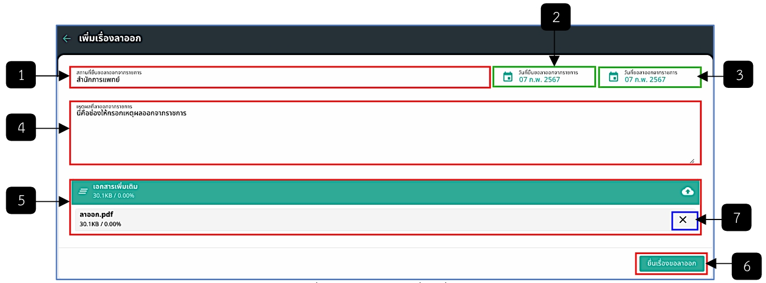
รูปภาพที่ 11 – 3 หน้าเพิ่มเรื่องลาออก
หมายเลข 1 ช่องให้กรอกสถานที่ยื่นขอลาออกจากราชการ
หมายเลข 2 ช่องแสดงวันที่ยื่นลาออกจากราชการ
หมายเลข 3 ช่องแสดงวันที่ขอลาออกจากราชการ
หมายเลข 4 ช่องให้กรอกเหตุผลที่ลาออกจากราชการ
หมายเลข 5 แนบเอกสารเพิ่มเติม
หมายเลข 6 ปุ่มยื่นเรื่องขอลาออก
หมายเลข 7 ลบเอกสารเพิ่มเติม
- เมื่อกรอกข้อมูลในหน้าเพิ่มเรื่องลาออก และคลิกปุ่มยื่นเรื่องขอลาออก ระบบแสดงหน้าฟอร์มตอบแบบสอบถามจำนวน 10 ข้อ
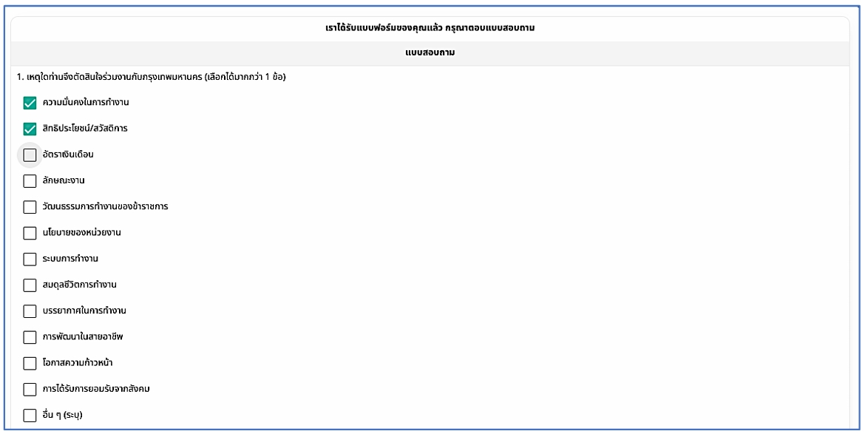
รูปภาพที่ 11 – 4 แบบสอบถามข้อที่ 1
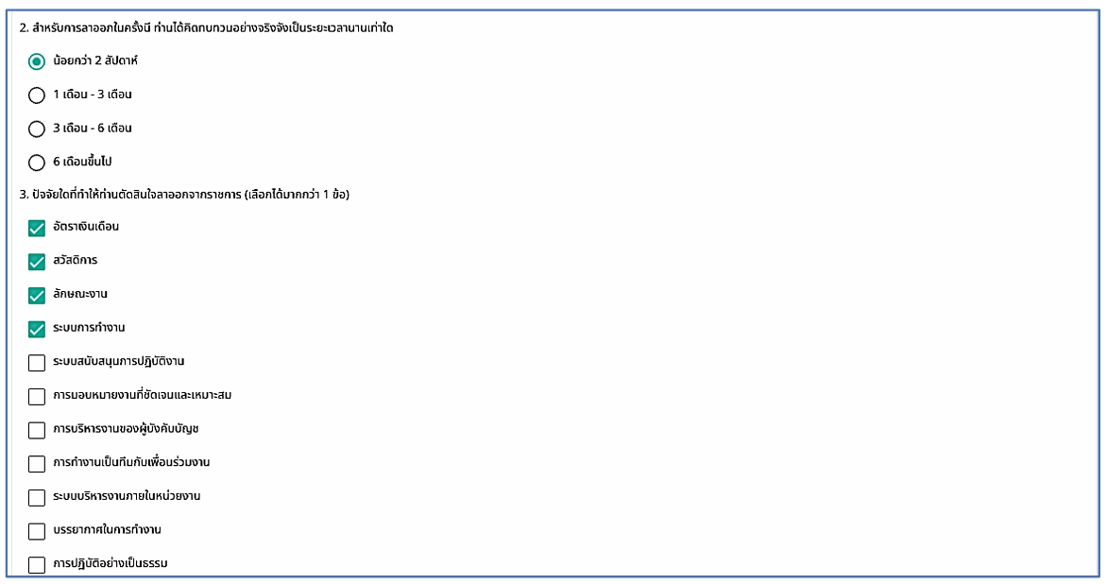
รูปภาพที่ 11 – 5 แบบสอบถามข้อที่ 2 และ 3
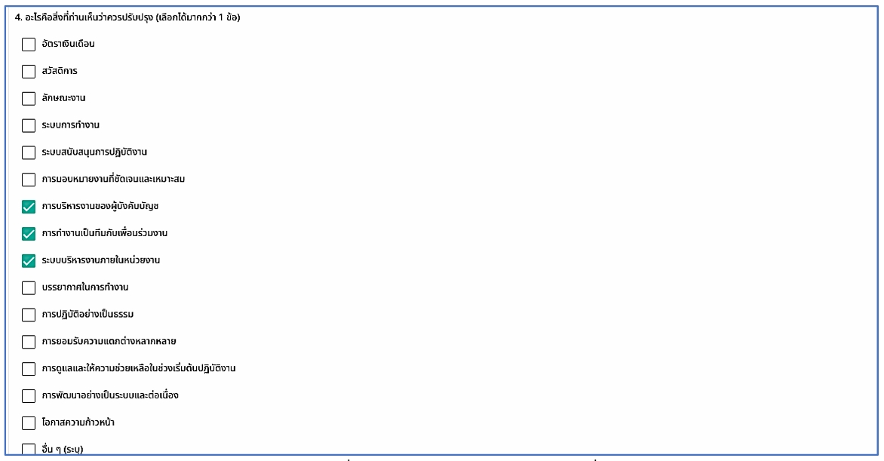
รูปภาพที่ 11 – 6 แบบสอบถามข้อที่ 4
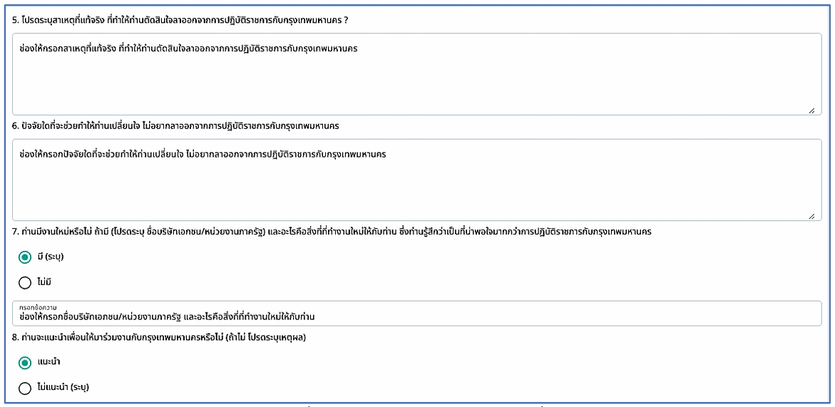
รูปภาพที่ 11 – 7 แบบสอบถามข้อที่ 5, 6, 7 และ ข้อที่ 8
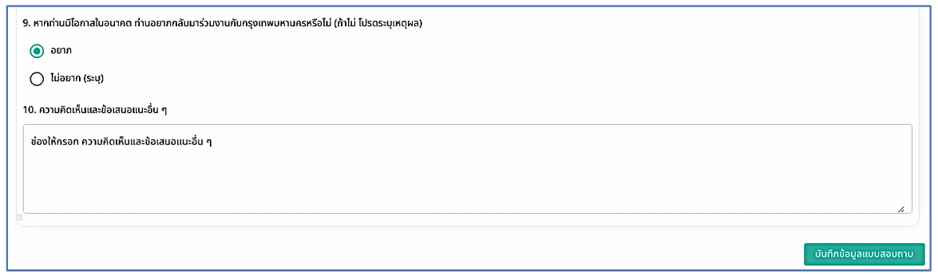
รูปภาพที่ 11 – 8 แบบสอบถามข้อที่ 9 และข้อที่ 10
- ในรูปภาพที่ 11 - 2 เมื่อเลือกคลิกรายการในหมายเลข 2 ระบบแสดงหน้ารายละเอียดลาออก โดยสามารถดูรายละเอียด และสามารถยกเลิกการลาออกได้
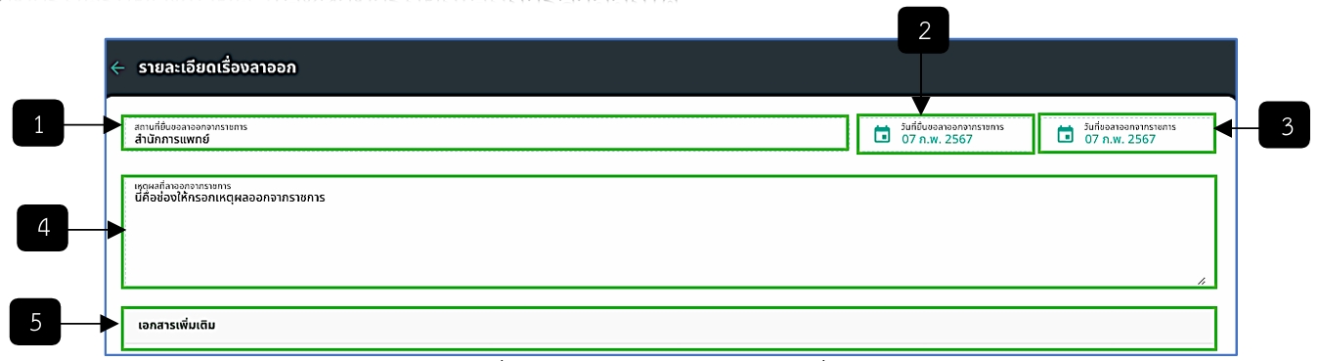
รูปภาพที่ 11 – 9 หน้ารายละเอียดเรื่องลาออก
หมายเลข 1 ช่องแสดงสถานที่ยื่นขอลาออกจากราชการ
หมายเลข 2 ช่องแสดงวันที่ยื่นลาออกจากราชการ
หมายเลข 3 ช่องแสดงวันที่ขอลาออกจากราชการ
หมายเลข 4 ช่องให้กรอกเหตุผลที่ลาออกจากราชการ
หมายเลข 5 ช่องแสดงแนบเอกสารเพิ่มเติม
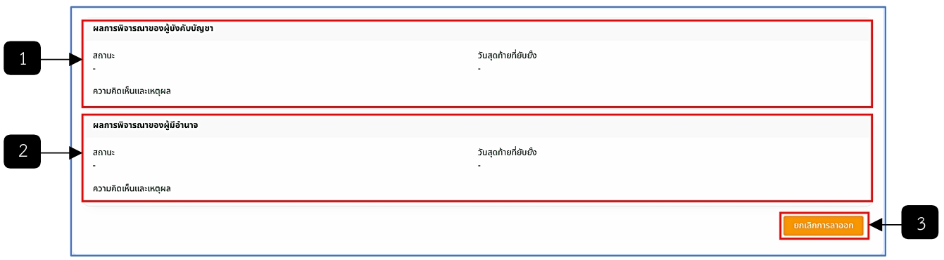
รูปภาพที่ 11 – 10 หน้ารายละเอียดเรื่องลาออก(ต่อ)
หมายเลข 1 ช่องแสดงผลการพิจารณาของผู้บังคับบัญชา
หมายเลข 2 ช่องแสดงผลการพิจารณาของผู้มีอำนาจ
หมายเลข 3 ปุ่มยกเลิกลาออก เมื่อคลิกปุ่มนี้ ระบบแสดงป้ายยืนยันลาออก เมื่อคลิก “ตกลง” สถานะจะเปลี่ยนเป็น ยกเลิกการลาออก และหากคลิก “ยกเลิก” รายการลาออกจะยังไม่ถูกยกเลิก

